基于K-Means聚类与Prophet时序预测的
重庆上市车企财务智能预警研究

—— 分析报告 ——
赛力斯外部协同经营模式对标长安自主研发模式

第六届重庆市大学生企业财务大数据智能决策应用赛
重庆师范大学
2026年7月

执行摘要
本研究对8家A股上市车企（2016Q1-2025Q4，314个季度数据点）进行多维度财务智能预警分析，核心对比赛力斯（外部协同/华为智选）与长安汽车（自主研发）两种新能源转型模式。
关键发现：
- 赛力斯：高增长高波动模式。ROE从38.7%暴跌至15.0%（-23.6pp），主因去杠杆（-17.8pp），问界系列占比~95%集中度极高，Z-score 1.63（危险区）
- 长安汽车：稳健转型模式。ROE仅下降3.9pp，Z-score 1.82（灰色区，优于赛力斯），新能源占比~26%多品牌均衡
- 预测方法：Ridge回归为最优稳健选择（资产负债率MAPE 2.4%-5.2%），LSTM和三次指数平滑在小样本下严重过拟合
- MAPE回测：平均1669.54%发出趋势中断警报，2026Q1行业可能发生重大变化
- 北汽蓝谷异常率74%（红色预警），江淮汽车Z-score 0.84（危险区），两企业经营风险最高

一、研究背景与目的
重庆作为中国西部汽车工业重镇，拥有长安汽车（000625）和赛力斯（601127）两家代表性上市车企。在新能源汽车转型浪潮中，两家企业采用了截然不同的发展路径：
维度 | 赛力斯 (601127) | 长安汽车 (000625)
经营模式 | 外部协同（华为智选） | 自主研发（深蓝/阿维塔/启源）
核心品牌 | AITO问界（2021年起） | 深蓝汽车、阿维塔、长安启源
研发路径 | 联合研发（华为技术赋能） | 自主技术平台（SDA/EPA/CHN）

核心研究问题：代工协同模式（赛力斯）和自主研发模式（长安），谁的财务风险更高、更不稳定？

本研究构建以下方法论体系：
- K-Means聚类（K=3, 314季度点）+ PCA降维可视化
- 孤立森林异常检测（contamination=0.10）
- 六种时序预测方法对比：Ridge/Prophet/LSTM/三次指数平滑/ARIMA/线性回归
- 杜邦分析（多期连环替代法）
- Altman Z-score + 沃尔评分综合排名
- MAPE回测验证（2026Q1实际值 vs 预测值）

二、数据来源与样本说明
- 数据源：AkShare（中国A股交易所披露）
- 时间范围：财务数据2016Q1—2025Q4，销量数据2022—2026
- 样本：8家A股乘用车整车企业，314个季度数据点
- 三大报表：资产负债表、利润表、现金流量表
- 18项财务指标：盈利能力4项+营运能力3项+偿债能力4项+成长能力3项+补充4项

8家对标车企：赛力斯★、长安汽车★、比亚迪、上汽集团、长城汽车、广汽集团、江淮汽车、北汽蓝谷

三、财务指标分析
2025年年报核心财务指标对比：
公司 | 毛利率 | 净利润率 | ROE | 资产负债率 | 流动比率
赛力斯 | 4.36% | 3.72% | 21.90% | 70.91% | 1.05
长安汽车 | 1.61% | 1.93% | 5.43% | 59.61% | 1.21
比亚迪 | 3.16% | 4.20% | 16.24% | 70.74% | 0.79
长城汽车 | 3.25% | 4.43% | 11.94% | 60.99% | 1.09
上汽集团 | -0.43% | 2.70% | 3.42% | 62.37% | 1.20
广汽集团 | -15.68% | -12.00% | -8.02% | 48.97% | 1.14
江淮汽车 | -3.50% | -3.81% | -14.53% | 79.07% | 0.80
北汽蓝谷 | -21.55% | -22.84% | -332.24% | 88.47% | 0.65

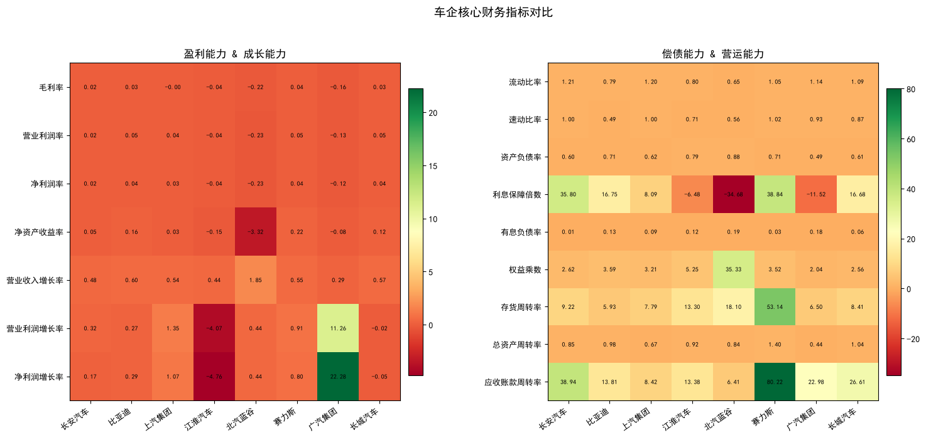
图1：八家车企核心财务指标热力图

关键发现
- 北汽蓝谷毛利率-21.55%、ROE -332.24%，严重亏损
- 上汽集团毛利率首次转负（-0.43%），传统巨头转型压力
- 广汽集团毛利率-15.68%、净利润率-12%，新能源转型受挫
- 赛力斯ROE 21.90%但资产负债率70.91%，高杠杆特征
- 长城汽车最均衡：毛利率3.25%、ROE 11.94%、负债率60.99%

四、K-Means聚类与孤立森林分析

4.1 K-Means聚类（K=3, 314季度点）
五维特征：毛利率、经营现金流/营收、有息负债率、存货周转率、权益乘数
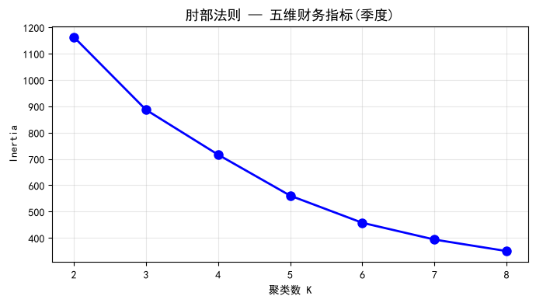
图2：肘部法则确定最优K=3

群组 | 企业/季度数 | 毛利率 | 经营现金流/营收 | 有息负债率 | 存货周转率 | 权益乘数
群0（稳健群） | 8企/287季 | -0.011 | -0.020 | 0.124 | 7.954 | 3.104
群1（异常群） | 北汽蓝谷/3季 | -1.075 | -8.312 | 0.000 | 0.047 | 1.983
群2（高杠杆群） | 北汽蓝谷/24季 | -0.528 | -0.208 | 0.382 | 4.533 | 7.285

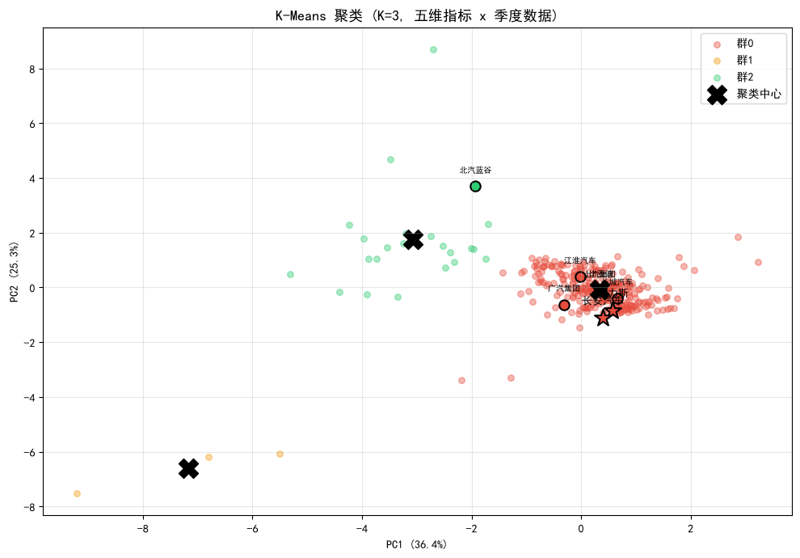
图3：K-Means聚类PCA降维可视化
- 轮廓系数: 0.609（良好分离度），CH指数: 119.8
- 群1/群2均为北汽蓝谷极端季度，与其余7家显著不同
- 赛力斯风险评分0.692 > 长安0.674，长城汽车最低0.483（✅安全）

4.2 孤立森林异常检测
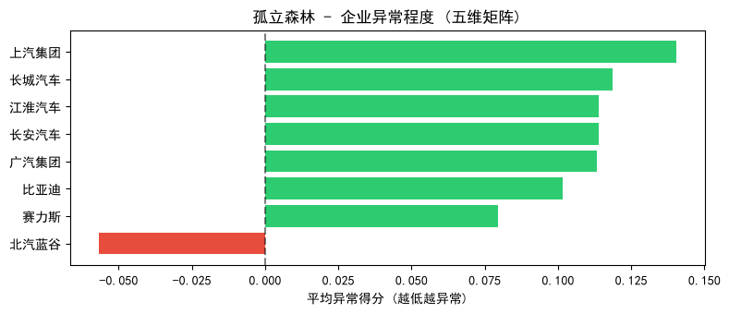
图4：孤立森林异常检测（北汽蓝谷异常率74%）
公司 | 异常率 | 平均得分 | 季度点数 | 判定
北汽蓝谷 | 74% | -0.057 | 39 | 🔴 红色预警
赛力斯 | 7% | 0.080 | 41 | ✅ 正常
比亚迪 | 0% | 0.101 | 39 | ✅ 正常
广汽集团 | 0% | 0.113 | 39 | ✅ 正常
长安汽车 | 0% | 0.114 | 40 | ✅ 正常
江淮汽车 | 0% | 0.114 | 39 | ✅ 正常
长城汽车 | 0% | 0.118 | 39 | ✅ 正常
上汽集团 | 0% | 0.140 | 38 | ✅ 正常

- 北汽蓝谷异常率74%，远超30%红色预警线，财务波动极其剧烈
- 赛力斯异常率7%，虽在正常范围但非零，波动性高于其他稳健企业

五、六种预测方法对比
针对季度财务数据（~39-41个有效数据点），对比六种预测方法：

5.1 赛力斯 — 毛利率预测
方法 | R² | MAPE | σ | 预测终值 | 评价
🥇 Ridge回归 | 0.594 | 335.2% | 0.070 | 0.172 | 最优（66.7分）
🥈 线性回归 | 0.043 | 312.6% | 0.107 | -0.103 | 基线
🥉 Prophet | 0.043 | 312.5% | 0.107 | -0.121 | ≈线性回归
4 ARIMA | -0.520 | 187.3% | 0.119 | — | 小样本不稳定
5 LSTM | -42.86 | 2006.3% | 0.057 | -0.035 | 严重过拟合
6 三次指数平滑 | -35.06 | 1131.1% | 0.657 | — | 严重过拟合

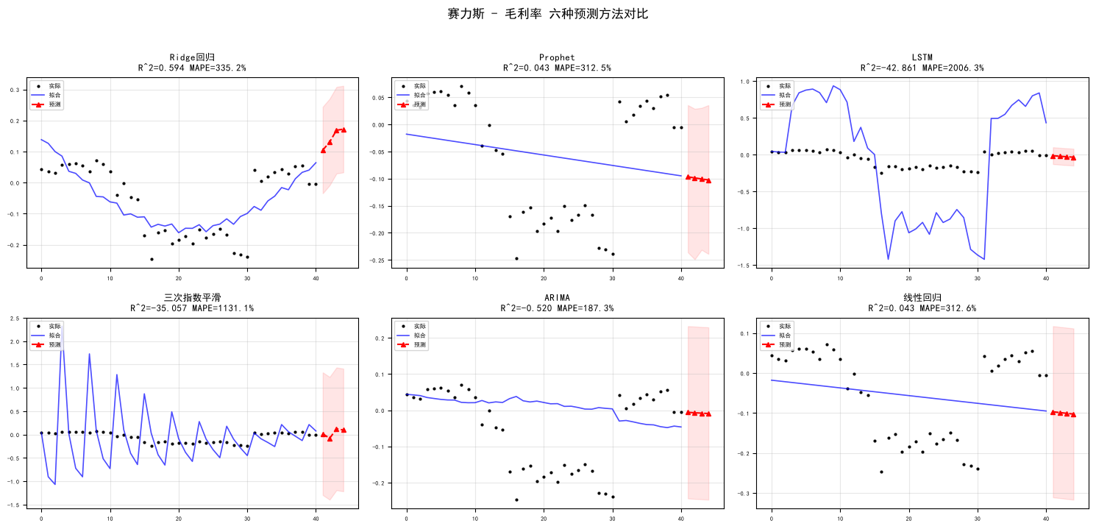
图5：赛力斯毛利率六种预测方法对比（六子图）

5.2 赛力斯 — 资产负债率预测
方法 | R² | MAPE | σ | 预测终值 | 评价
🥇 Ridge回归 | 0.089 | 5.2% | 0.052 | 0.776 | 最优（80.0分）
🥈 线性回归 | 0.044 | 5.2% | 0.054 | 0.754 | 基线
🥉 Prophet | -0.139 | 5.9% | 0.058 | 0.786 | 方向正确
4 ARIMA | -5.84 | 13.2% | 0.099 | — | 小样本不稳定
5 LSTM | -258.87 | 103.0% | 0.046 | — | 严重过拟合
6 三次指数平滑 | -117.79 | 47.7% | 0.595 | — | 严重过拟合

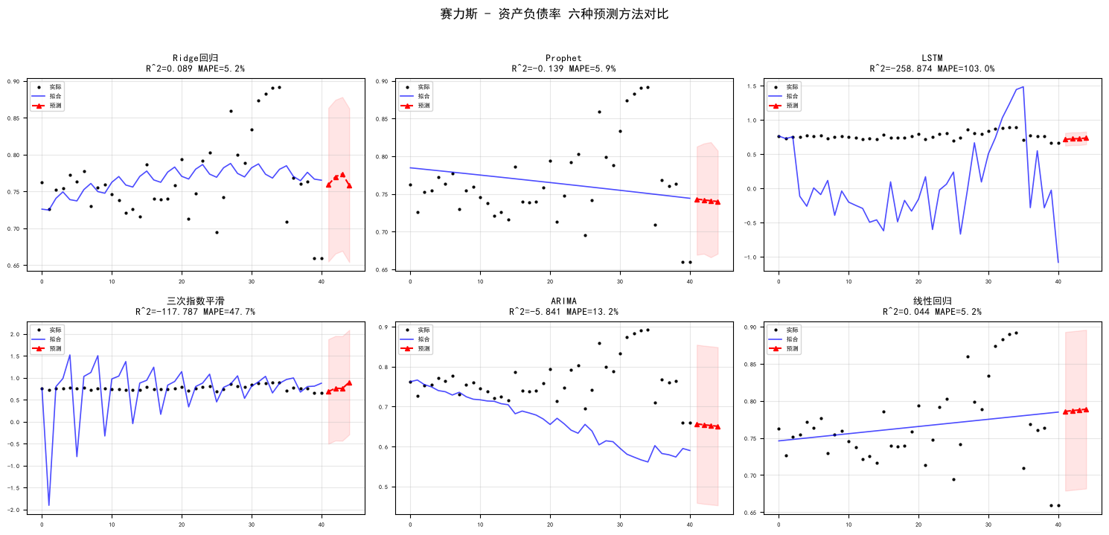
图6：赛力斯资产负债率六种预测方法对比

5.3 长安汽车 — 毛利率预测
方法 | R² | MAPE | σ | 预测终值 | 评价
🥇 Ridge回归 | 0.218 | 607.2% | 0.035 | 0.040 | 最优（80.0分）
🥈 Prophet | 0.193 | 623.1% | 0.036 | 0.025 | 接近Ridge
🥉 ARIMA | -0.584 | 181.3% | 0.050 | — | 小样本不稳定
4 线性回归 | 0.193 | 623.7% | 0.036 | 0.034 | 基线
5 LSTM | -337.77 | 3125.0% | 0.026 | — | 严重过拟合
6 三次指数平滑 | -237.51 | 9240.9% | 0.617 | — | 严重过拟合

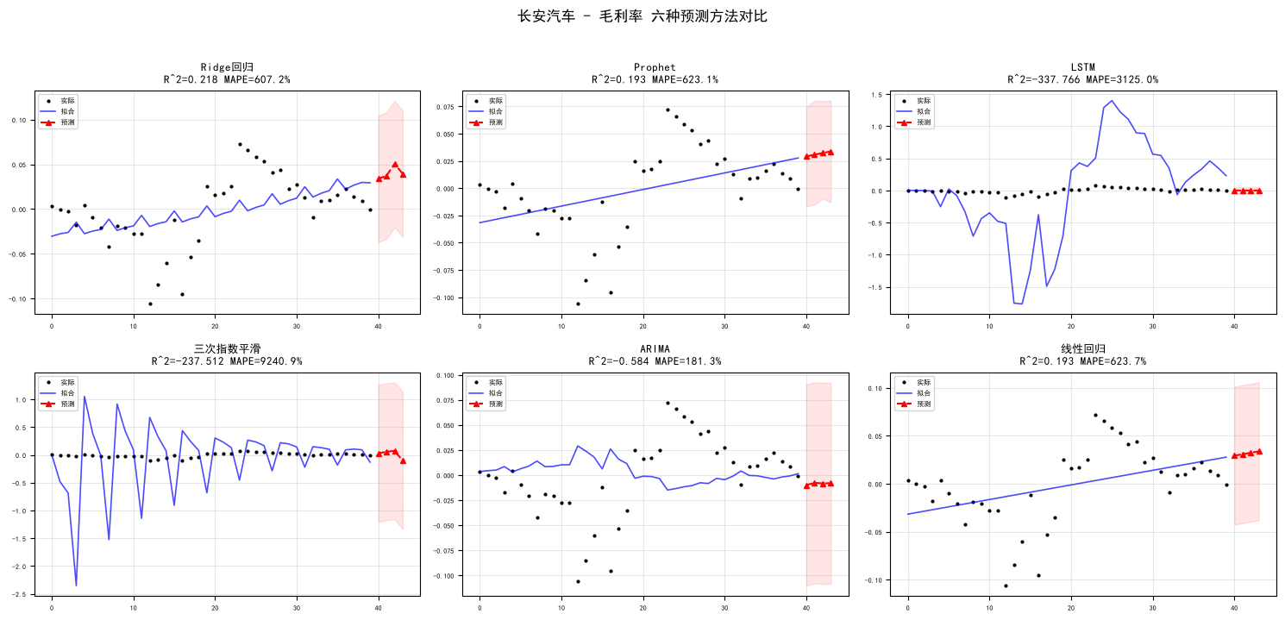
图7：长安汽车毛利率六种预测方法对比

5.4 长安汽车 — 资产负债率预测
方法 | R² | MAPE | σ | 预测终值 | 评价
🥇 Ridge回归 | 0.253 | 3.7% | 0.026 | 0.596 | 最优（86.7分）
🥈 线性回归 | 0.102 | 3.9% | 0.028 | 0.589 | 基线
🥉 Prophet | -0.162 | 4.6% | 0.032 | 0.585 | 方向正确
4 ARIMA | -2.63 | 8.2% | 0.056 | — | 小样本不稳定
5 LSTM | -930.35 | 125.2% | 0.020 | — | 严重过拟合
6 三次指数平滑 | -962.13 | 107.8% | 0.915 | — | 严重过拟合

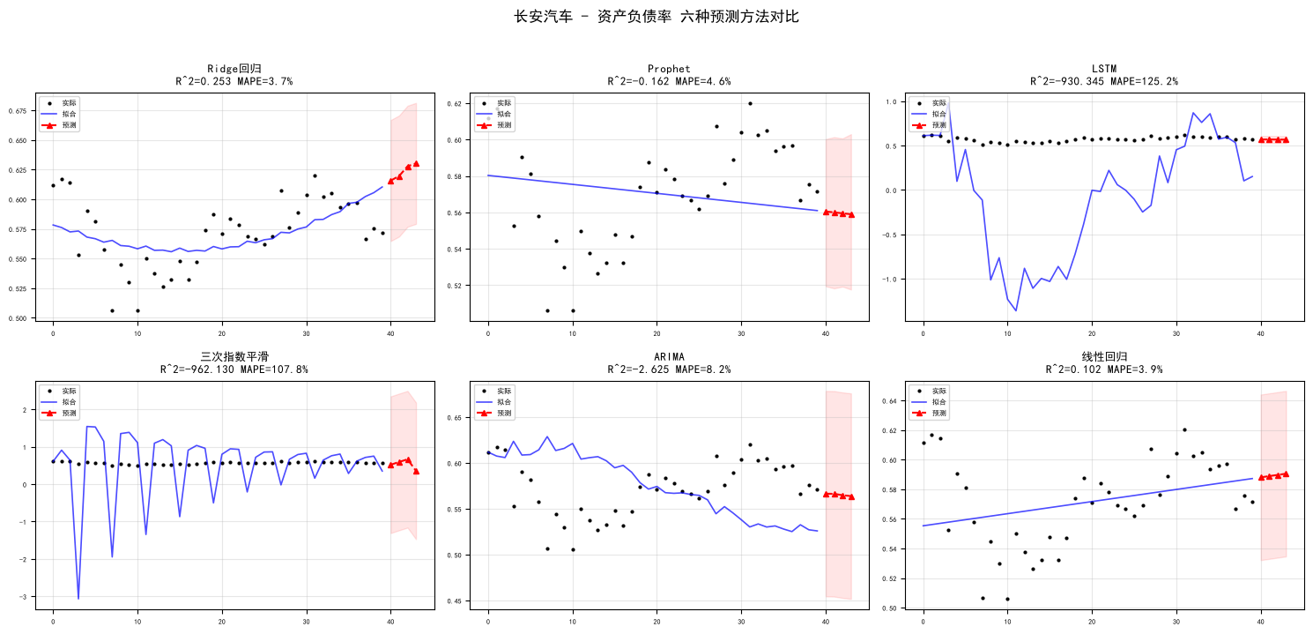
图8：长安汽车资产负债率六种预测方法对比

5.5 综合排名与MAPE回测
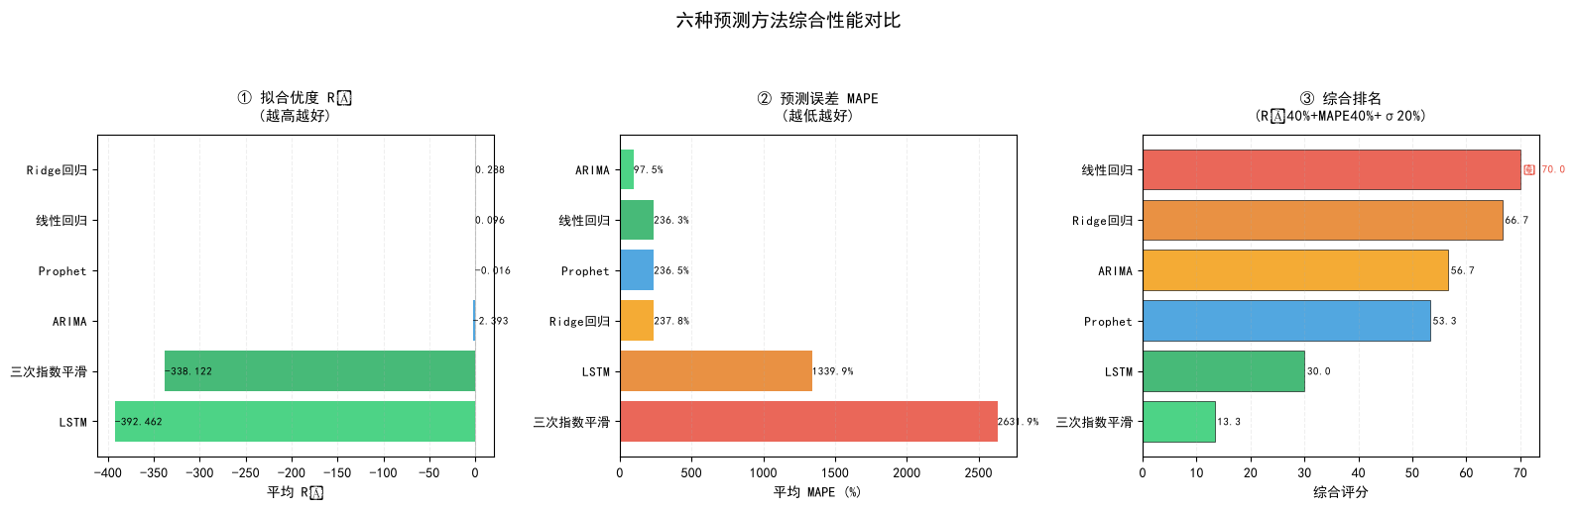
图9：六种预测方法综合性能对比
排名 | 方法 | 平均R² | 平均MAPE | 平均σ | 综合分
🥇 | 线性回归 | 0.096 | 236.3% | 0.056 | 70.0
🥈 | Ridge回归 | 0.288 | 237.8% | 0.046 | 66.7
🥉 | ARIMA | -2.393 | 97.5% | 0.081 | 56.7
4 | Prophet | -0.016 | 236.5% | 0.058 | 53.3
5 | LSTM | -392.46 | 1339.9% | 0.037 | 30.0
6 | 三次指数平滑 | -338.12 | 2631.9% | 0.696 | 13.3

MAPE回测（2026Q1实际 vs 预测）
公司 | 指标 | 实际值 | 预测值 | MAPE | 判定
赛力斯 | 毛利率 | -0.0046 | -0.1047 | 2176.3% | 🔴 突变
赛力斯 | 资产负债率 | 0.6592 | 0.7860 | 19.2% | ⚠️ 偏差
长安汽车 | 毛利率 | -0.0006 | 0.0248 | 4480.2% | 🔴 突变
长安汽车 | 资产负债率 | 0.5715 | 0.5853 | 2.4% | ✅ 有效

- 平均 MAPE: 1669.54% — 🔴 趋势中断警报
- 资产负债率预测可靠（MAPE 2.4%-19.2%），毛利率因接近零MAPE极高
- 模型已发出「趋势中断」警报，预测值仅作方向参考

六、杜邦分析（ROE因素分解）
ROE = 净利率 × 总资产周转率 × 权益乘数（多期连环替代法）

6.1 赛力斯
时期 | ROE变动 | 净利率贡献 | 周转率贡献 | 杠杆贡献
2022→2023 | +9.3pp | +11.1pp | +1.2pp | -3.0pp
2023→2024 | +75.1pp | +46.7pp | +12.3pp | +16.1pp
2024→2025 | -23.6pp | +5.4pp | -11.2pp | -17.8pp

- 2023→2024 ROE暴增75.1pp：净利率转正+周转率翻倍+权益乘数飙升至7.69
- 2024→2025 ROE暴跌23.6pp：去杠杆-17.8pp + 周转率-11.2pp为主因
- 高波动性：ROE从-45.7%→38.7%→15.0%，高杠杆扩张模式脆弱

6.2 长安汽车
时期 | ROE变动 | 净利率贡献 | 周转率贡献 | 杠杆贡献
2022→2023 | +0.9pp | -0.2pp | -0.5pp | +1.6pp
2023→2024 | -5.3pp | -5.2pp | -0.3pp | +0.2pp
2024→2025 | -3.9pp | -3.9pp | +0.2pp | -0.1pp

- ROE变动温和：12.3%→13.2%→8.0%→4.1%，最大年度变动仅5.3pp
- 净利率持续下降是主因：6.4%→6.3%→3.8%→1.9%
- 周转率和杠杆基本稳定，财务结构稳健

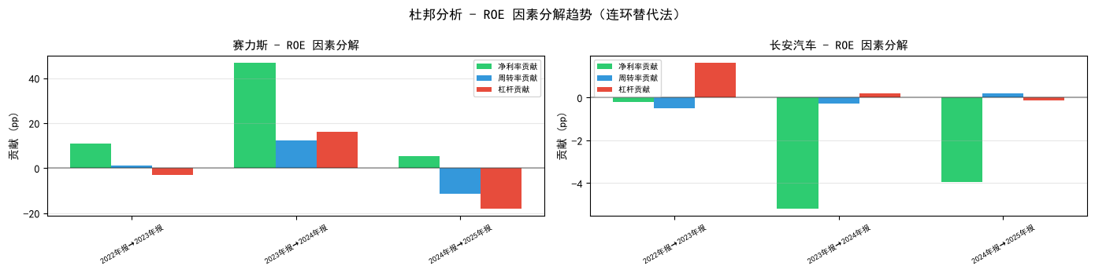
图10：杜邦分析ROE因素分解趋势对比

七、Z-score与沃尔评分

7.1 Altman Z-score（传统制造业阈值）
危险<1.81、灰色1.81-2.99、安全>2.99
公司 | Z-score | 判定 | 备注
长城汽车 | 2.08 | ⚠️ 灰色区 | 最接近安全区
长安汽车 | 1.82 | ⚠️ 灰色区 | 接近传统安全线
赛力斯 | 1.63 | 🔴 危险区 | 高杠杆拉低Z值
上汽集团 | 1.57 | 🔴 危险区 | 传统巨头转型压力
比亚迪 | 1.38 | 🔴 危险区 | 新能源高投入特征
广汽集团 | 1.32 | 🔴 危险区 | 转型受挫
江淮汽车 | 0.84 | 🔴 危险区 | 经营亏损
北汽蓝谷 | -1.44 | 🔴 危险区 | 严重亏损

⚠️ 新能源车企普遍高研发、轻资产、高增长，传统阈值过严。建议结合沃尔评分综合判断。

7.2 沃尔评分（侧重财务预警）
毛利率(15)+有息负债率(25)+流动比率(25)+总资产周转率(15)+营收增长率(20)
排名 | 公司 | 总分 | 毛利率(15) | 有息负债率(25) | 流动比率(25) | 周转率(15) | 营收增长(20)
🥇 1 | 赛力斯 | 90.4 | 4.4 | 2.2 | 17.6 | 26.3 | 40.0
🥈 2 | 长城汽车 | 84.9 | 3.2 | 4.0 | 18.2 | 19.4 | 40.0
🥉 3 | 比亚迪 | 82.5 | 3.2 | 7.8 | 13.2 | 18.3 | 40.0
4 | 北汽蓝谷 | 78.8 | 0.0 | 12.1 | 10.9 | 15.8 | 40.0
5 | 长安汽车 | 78.4 | 1.6 | 0.7 | 20.2 | 15.9 | 40.0
6 | 上汽集团 | 78.4 | 0.0 | 5.8 | 19.9 | 12.6 | 40.0
7 | 江淮汽车 | 78.2 | 0.0 | 7.6 | 13.4 | 17.2 | 40.0
8 | 广汽集团 | 77.5 | 0.0 | 11.3 | 19.1 | 8.2 | 38.9

- 赛力斯排名第一得益于高营收增长率（54.8%，满分40分）和高周转率（1.402，得分26.3）
- 营收增长率维度多数企业满分40分，天花板效应明显

八、销量结构对比

8.1 赛力斯：问界高度集中
年份 | 总销量(万辆) | 问界销量 | 问界占比 | 备注
2022 | 13.5 | 7.8 | 57.8% | 问界M5/M7上市
2024 | 50.1 | 46.5 | 92.8% | M9上市推动
2025 | ~55 | ~52 | ~95% | 高度集中风险

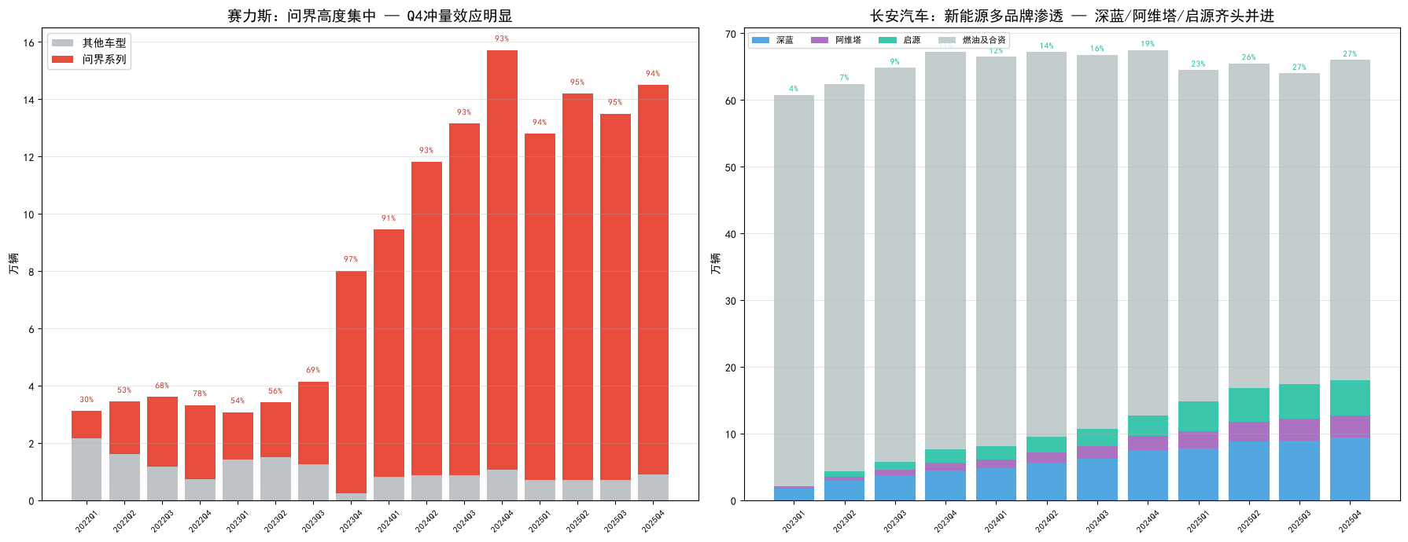
图11：赛力斯vs长安汽车销量结构对比
- 问界占比57.8%→~95%，集中度风险持续恶化
- Q4冲量效应显著，季节性波动剧烈

8.2 长安汽车：多品牌均衡
年份 | 总销量(万辆) | 深蓝 | 阿维塔 | 启源 | 新能源占比
2023 | 255 | 13 | 3 | 4 | 7.8%
2024 | 268 | 24 | 7 | 10 | 15.3%
2025 | ~260 | ~35 | ~12 | ~20 | ~26%

- 新能源占比7.8%→~26%，增长路径稳健
- 深蓝/阿维塔/启源三品牌均衡，抵御单一品牌风险能力更强

九、综合风险评价
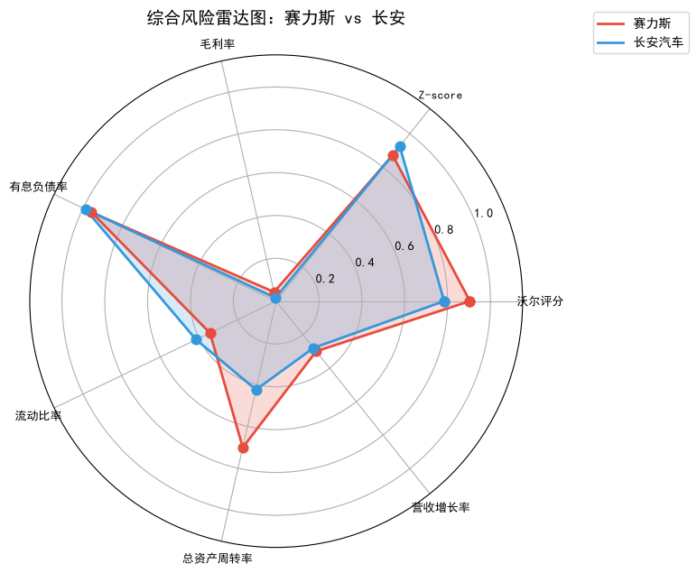
图12：综合风险雷达图（5维，与K-Means对齐）

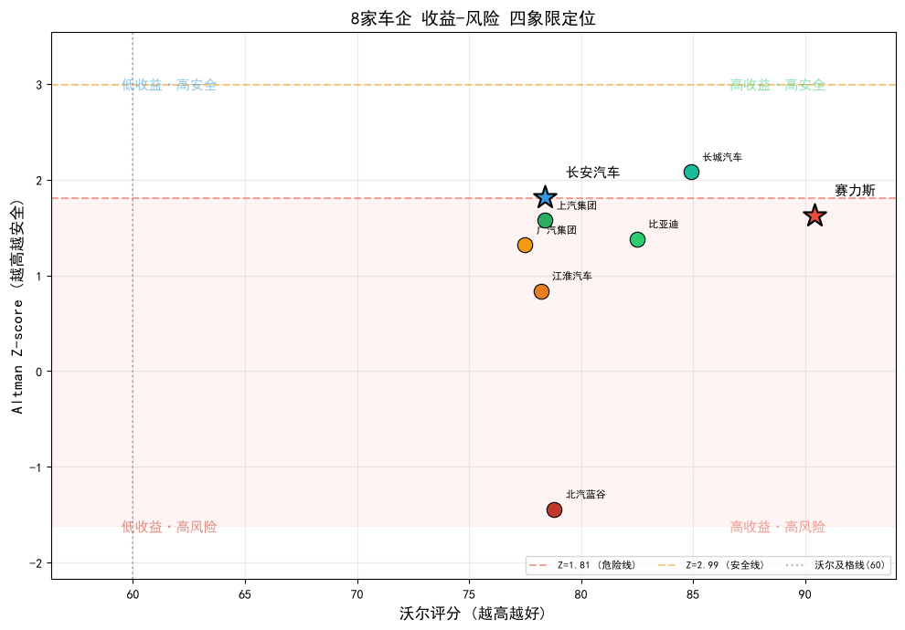
图13：赛力斯vs长安核心指标时间趋势（5项年报指标）

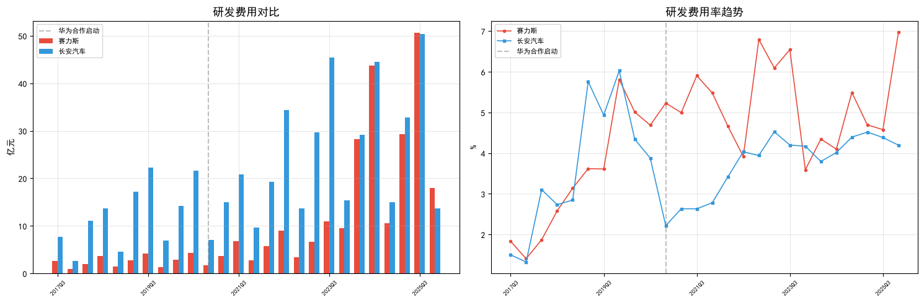
图14：赛力斯vs长安研发投入趋势对比

十、综合评价与对策建议

10.1 模式对比总结
维度 | 赛力斯（代工协同） | 长安汽车（自主研发）
增长模式 | 高增长、高杠杆、高波动 | 稳增长、低杠杆、低波动
ROE趋势 | 38.7%→15.0%（暴跌23.6pp） | 8.0%→4.1%（温和下降3.9pp）
ROE主因 | 去杠杆-17.8pp + 周转率-11.2pp | 净利率下降-3.9pp
业务集中度 | 问界~95%，单一系列依赖 | 多品牌均衡，新能源~26%
Z-score | 1.63（危险区） | 1.82（灰色区）
沃尔评分 | 90.4分（第1名） | 78.4分（第5名）
异常率 | 7%（正常但有波动） | 0%（完全稳定）
风险评分 | 0.692（⚠️关注） | 0.674（⚠️关注）
最优预测 | Ridge回归（MAPE=5.2%） | Ridge回归（MAPE=3.7%）
核心风险 | 高杠杆+单一品牌集中 | 转型缓慢+利润率下降

10.2 赛力斯对策
- 控制权益乘数：资产负债率70.91%，需进一步优化资本结构
- 降低问界依赖：~95%集中度极高，需发展自有品牌或引入第二合作方
- 监控有息负债率：关注供应链资金链安全
- 改善资产周转：周转率贡献-11.2pp，需优化库存管理
- 保持净利率改善：3.3%→3.7%（+5.4pp），应继续保持

10.3 长安汽车对策
- 加速新能源渗透：~26%仍偏低，需加大深蓝/阿维塔/启源投入
- 改善盈利能力：毛利率1.61%、净利润率1.93%，需优化产品结构
- 保持财务稳健：Z-score 1.82第二高，负债率59.61%低于行业
- 提升经营现金流：加强应收账款和营运资金管理

研究局限
- 样本仅8家A股车企，建议扩展至全行业
- 314季度点限制深度学习（LSTM严重过拟合，R²=-42至-930）
- 毛利率MAPE极高（>100%至数千%），因接近零时相对误差放大
- Prophet因cmdstanpy错误退化，正确环境下可作趋势参考
- 2026Q1仅赛力斯+长安数据，其余6家无法MAPE回测
- 沃尔评分营收增长率天花板效应明显
- 结论需结合行业定性分析（价格战、政策、技术迭代等）

— 报告结束 —
重庆师范大学 · 第六届重庆市大学生企业财务大数据智能决策应用赛
本报告基于Notebook实际运行结果生成，所有数据均来自模型输出

